Project_1 – A Greedy Snake Game

電機二丙 F84054051
孫名志
Date:4/27 2018

- Brief introduction:
貪食蛇(Greedy Snake)是一個對於80年代出生的人是一個耳熟能詳的遊戲，童年沒玩過這個遊戲，也至少聽過或看過這遊戲如何運作，此次的project內容即是做出一個貪食蛇系列的遊戲，以ncurses 作為API(Application Programming Interface)在Linux 環境下以cygwin執行該遊戲，此即為project 之宗旨。

- 遊戲設計流程圖
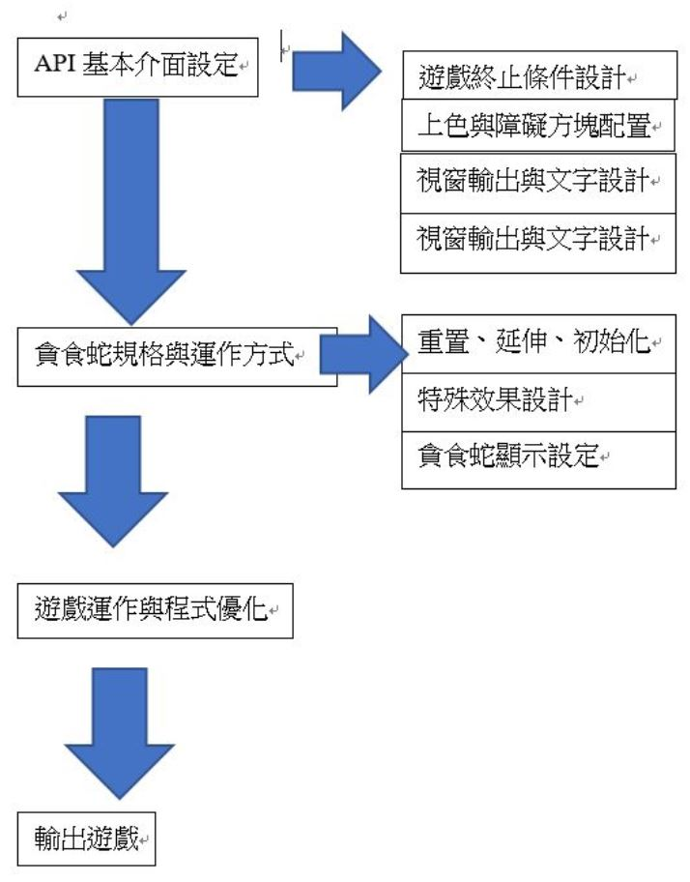

- UML Digram for the project code
timer
-start_ts:time_t
<<constructor>> +Time()
<<constructor>> +Time(s:time_t)
+setStart():void
+start():void
+getStart():time_t
+getElapsedTime():Integer

tool
-xloc:int
-yloc:int
<<constructor>> +tool()
<<constructor>> +tool(a:int)
+GetBasicConfig():void
+GetBlock(x0:int,x1:int,y0:int,y1:int)

- 基本規則 (reference:上課ppt)

(1)每經過4秒，增加蛇的長度+2和速度+1。
(2)地圖中間有3座牆(障礙物)，碰到會死掉。
(3)有三種物件可以吃
**綠色$ : 得到分數。
**紅色$ : 有毒吃到會死掉，出現一段時間後會消失。
**(隨機)? : 1. 蛇身體變長四格或五格
(4) 無敵狀態，蛇的身體會閃爍，可以穿越牆壁，一段時間後消失。
(5)死亡條件：撞到牆 or 吃到紅色$ or 碰到自己Game Over。

- 如何開始遊戲與功能說明
  - 如何編譯
>>在指令窗使用make指令，即可生成proj_1.exe。
Note:確保timer.h、timer.cpp、too.h、tool.cpp、proj_1.cpp以及makefile.txt在同一個資料夾位置

  - 如何執行
>>執行完(1)後，在指令窗內執行 ./proj_1 即可執行遊戲程式。
  - 特殊功能 – 記分板
>>在每次遊戲結束後(即達到gameover條件)，使用者可自行輸入姓名(讀取方式限定以一個單詞或字彙)，並可顯示計分本前10名之遊戲者。若欲再玩一局則在指令視窗輸入”1”，若欲結束遊戲則在指令視窗輸入”0”。

示意圖:
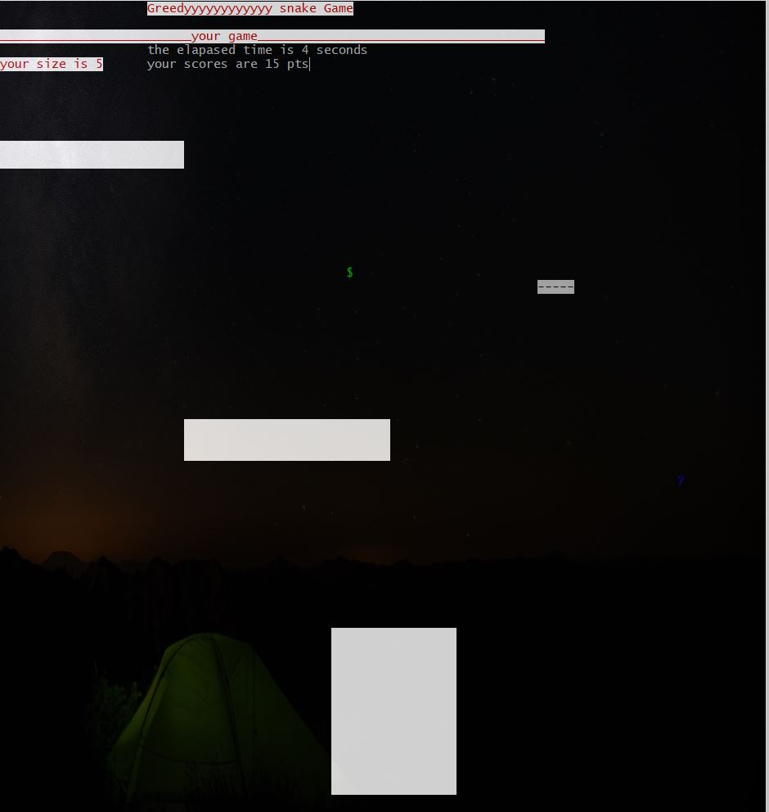
圖1. 遊戲介面

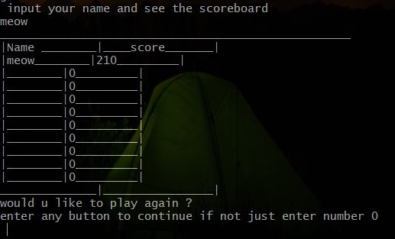
圖2. 記分板紀錄

6 感想與心得

這次Project 1我覺得難度上可負荷，雖然中途波折不斷，前前後後debug做到有些失智，幸得助教與同學幫助才能如期完成。貪食蛇是一款懷舊風格的遊戲，早在寫程式前就聽說過他的程式設計與規劃，但自己做起來才發現竟不如想像中簡單，看來我程式還要更精進一些才是，最後謝謝一起討論的助教以及同學們，這遊戲雖然很糞，但是做起來還是頗有心得、收穫。

